文化庁「令和6年度伝統文化親子教室事業」による

親子将棋教室

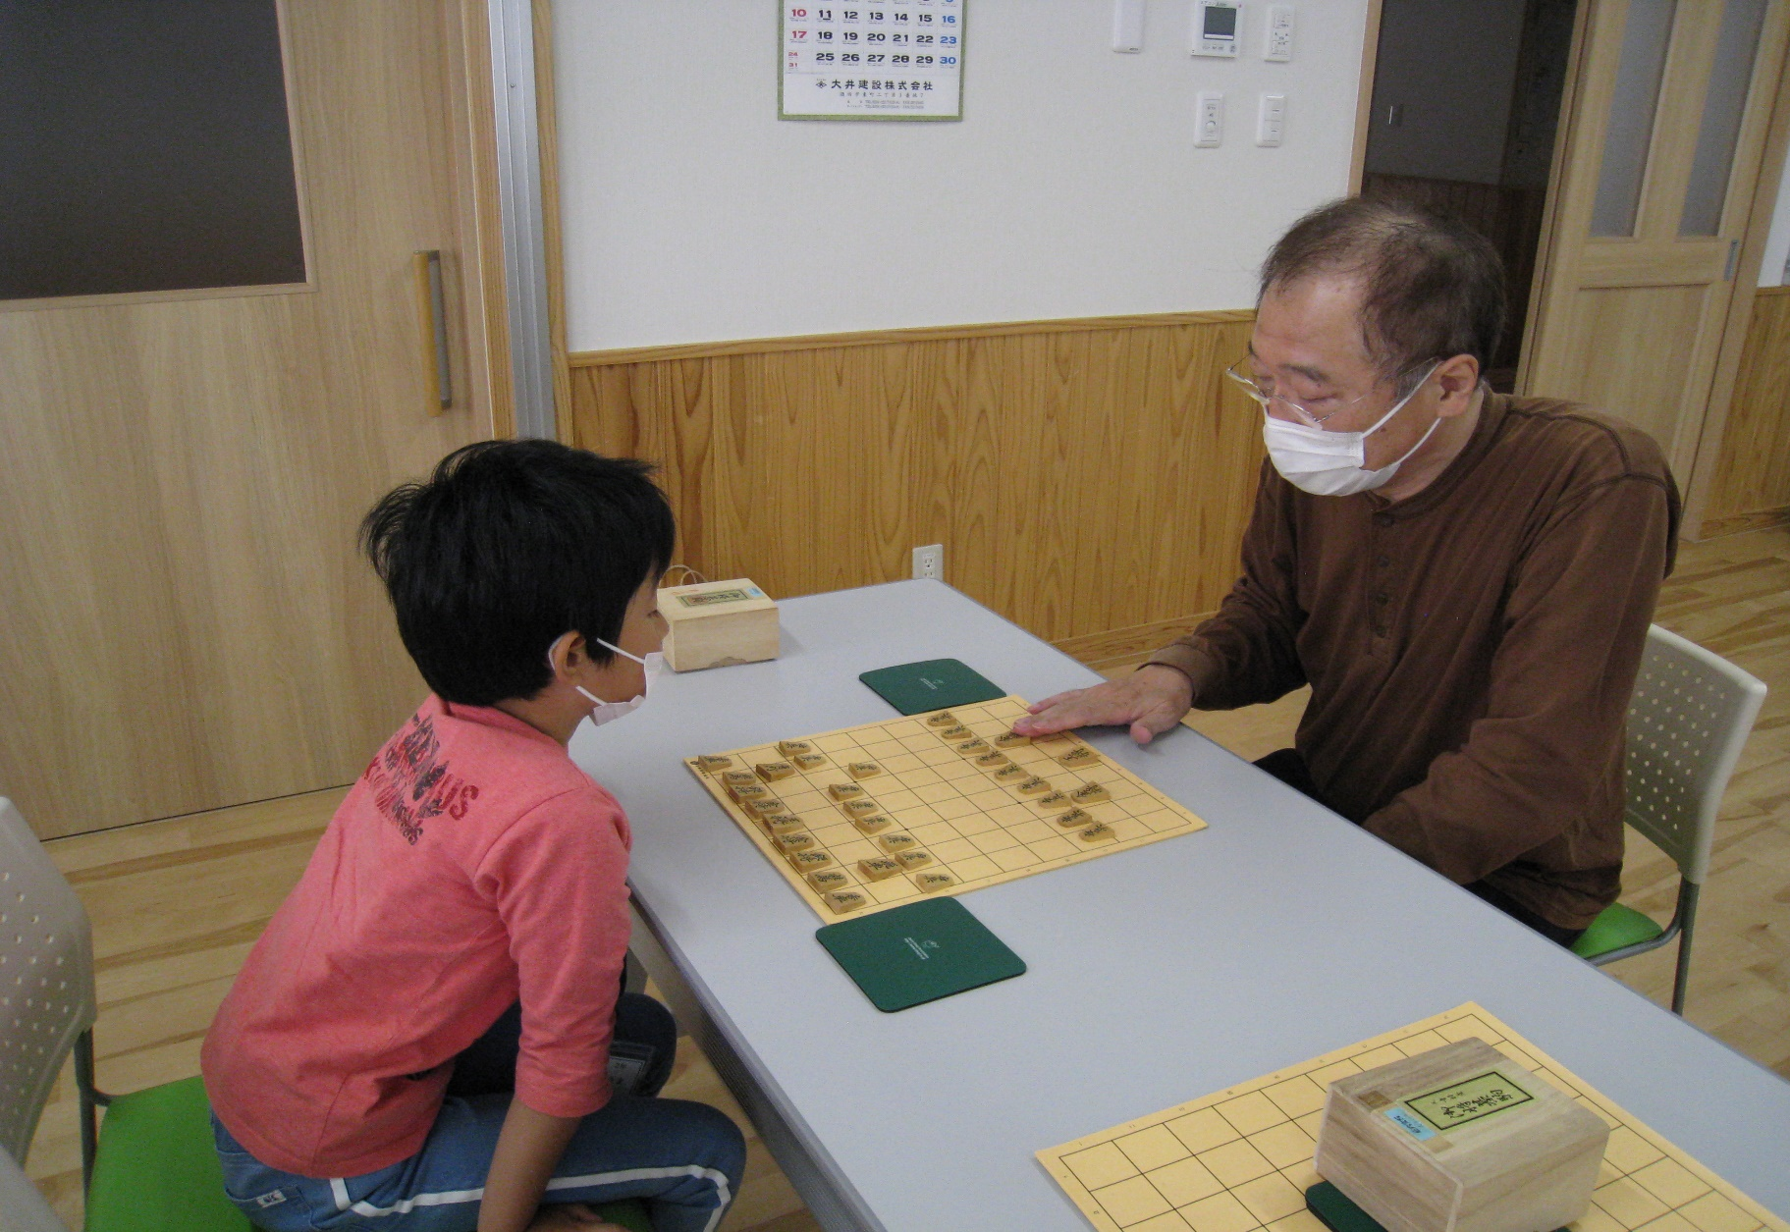生徒募集

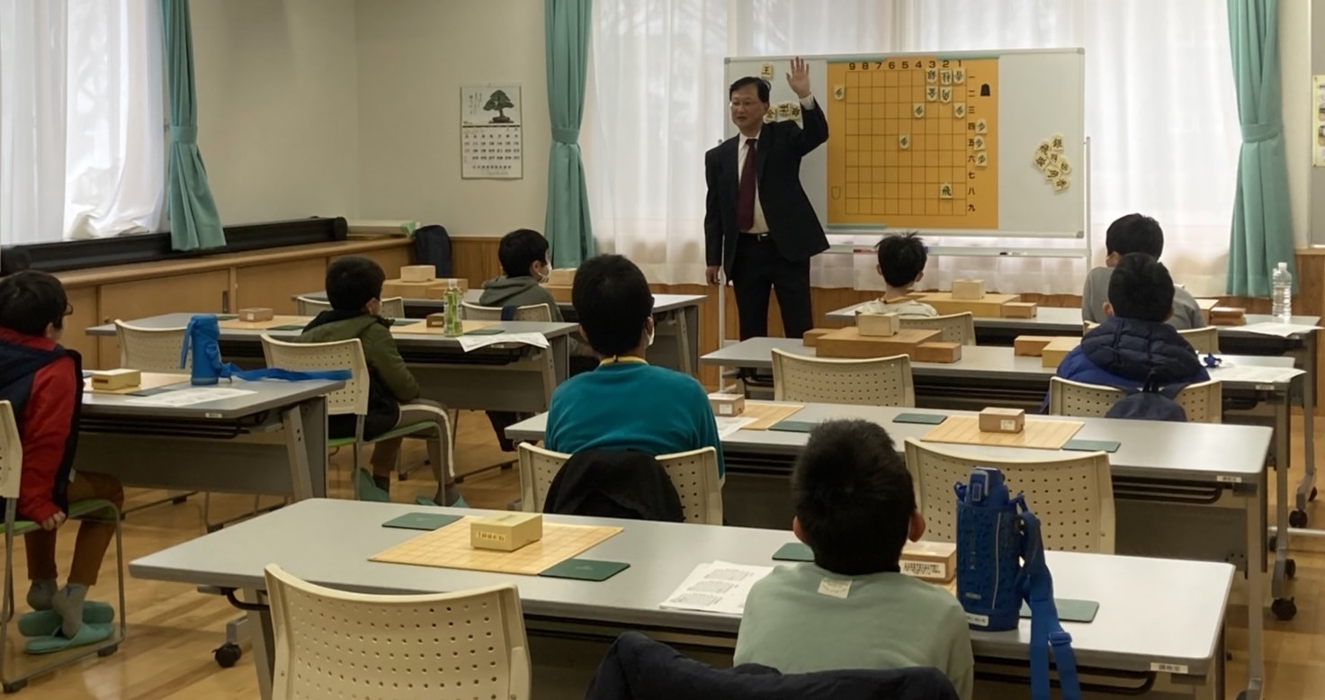

　５月から翌年１月まで原則月2回　合計18回

午前10時～午前12時

**プロ棋士による指導対局を3回開催**

場所： 亀ヶ崎コミュニティ防災センター

費用： 無　料

対象： 小・中・高校生で将棋のルールがわかる人

実施団体：　日本将棋連盟酒田荘内支部

連絡先： 090-7526-6035　阿部 悟

申し込みはメール **tanuki.4@outlook.com阿部宛**

見学や体験入会を歓迎します